PERGUNTAS E RESPOSTA SOBRE QUALIFAR-SUS

O que é o Eixo Estrutura do Qualifar-SUS?
O Eixo estrutura do Qualifar-SUS destina recursos financeiros para estruturação dos serviços e ações da Assistência Farmacêutica, de modo que estes sejam compatíveis com as atividades desenvolvidas na assistência farmacêutica, considerando a área física, os equipamentos, os mobiliários e os recursos humanos.
O Programa prevê recursos de investimento e custeio para estruturação da Assistência Farmacêutica na Atenção Básica aos municípios habilitados.
O recurso de investimento é repassado ao município em parcela única, uma única vez, conforme o porte populacional do município. O repasse do recurso de custeio é de R$ 24.000,00 por ano sendo que, no ano da habilitação este é efetuado em parcela única e, nos anos subsequentes, é condicionado ao envio de dados à Base Nacional de Dados de Ações e Serviços da Assistência Farmacêutica (BNAFAR) e efetuado com periodicidade trimestral, em parcelas de R$ 6.000,00, nos denominados ciclos.

Como o município se habilita ao Eixo Estrutura do Qualifar-SUS?
A habilitação ao Eixo Estrutura do Programa Qualifar-SUS sempre é decorrente da publicação de uma Portaria que trata do número e da distribuição de “vagas” disponíveis, do período de inscrição e também dos critérios para inscrição e seleção.
Assim, quando essa Portaria é publicada, o município não habilitado ao Programa e condizente aos critérios para habilitação pode se inscrever no período determinado para as inscrições. Entre os inscritos, o Ministério da Saúde realiza a seleção dos municípios com base nos critérios estipulados pela Portaria.
Diante disso, recomenda-se que os representantes de municípios ainda não habilitados ao Programa acompanhem as publicações nos meios de comunicação do Ministério da Saúde, uma vez que ali estarão dispostas as informações de divulgação.

Quem é o responsável pelo processo de seleção e habilitação dos municípios ao Eixo Estrutura do Qualifar-SUS?
A Coordenação Geral de Assistência Farmacêutica Básica, do Departamento de Assistência Farmacêutica e Insumos Estratégicos da Secretaria de Ciência, Tecnologia e Insumos Estratégicos, do Ministério da Saúde (CGAFB/DAF/SCTIE/MS) é responsável pelo processo de seleção e habilitação dos municípios.

Quais os critérios utilizados nas habilitações do Qualifar-SUS até agora?
Conforme as portarias nº 1.215, de 13 de junho de 2012, nº 980, de 27 de maio de 2013, e nº 1.217, de 3 de junho de 2014, as habilitações ocorridas nos anos de 2012, 2013 e 2014 tinham como critérios: municípios com até 100.000 habitantes, com população em situação de extrema pobreza e que constassem no Programa Brasil sem Miséria.
A partir de 2017, conforme consta nas Portaria nº 3.364, de 8 de dezembro 2017, e nº 3.749, de 23 de novembro de 2018, os critérios foram: municípios com até 500.000 habitantes e priorização daqueles com menor Índice de Desenvolvimento Humano Municipal (IDHM) nas regiões e nos seis portes populacionais.
Com base nas portarias acima mencionadas, as “vagas” foram distribuídas pelos estados brasileiros e em diferentes portes populacionais. Dessa forma, não necessariamente os municípios com menores IDHM do país foram habilitados. Este foi um critério de classificação dos inscritos dentro de cada porte e para cada estado.

Município recém habilitado: o que fazer?
Seguem etapas importantes para o município realizar após a habilitação ao Eixo Estrutura do Qualifar-SUS. Não necessariamente devem ocorrer na ordem abaixo:
a - Designar equipe responsável pelo Programa Qualifar-SUS no município;
b - Consultar os repasses dos recursos no site do Fundo Nacional de Saúde;
c - Realizar diagnóstico da AF do município a fim de planejar ações, metas e a aplicação dos recursos;
d - Realizar o planejamento da qualificação da assistência farmacêutica com a aplicação dos recursos do Programa. Para tal, recomenda-se que a equipe responsável pela Assistência Farmacêutica local reúna-se com o setor de compras/orçamento/financeiro do município para orientações quanto às possibilidades de uso do recurso com base na legislação. Importante pactuar com o Conselho Municipal de Saúde e fazer constar no plano municipal de saúde e na programação anual de saúde de forma que o recurso seja utilizado para a qualificação da Assistência Farmacêutica do município;
e - Verificar sobre a necessidade de ajustes para envio de dados à BNAFAR conforme prazos de monitoramento (uso do Hórus ou Webservice);
f - Executar os recursos financeiros e realizar o monitoramento de ações e atividades localmente;
g - Prestar contas via Relatório Anual de Gestão (RAG) do município.

É necessário apresentar o Programa Qualifar-SUS ao Conselho Municipal de Saúde?
É importante a apresentação do Programa ao Conselho Municipal de Saúde tendo em vista que a população, por esta instância de controle social, participa do planejamento das políticas públicas, fiscaliza as ações do governo, verifica o cumprimento das leis relacionadas ao SUS e analisa as aplicações financeiras realizada pelo município. Como a prestação de contas dos recursos federais executados é feita por meio do Relatório Anual de Gestão (RAG) e esse deve ser aprovado pelo Conselho Municipal de Saúde, é indicado que o Conselho tenha conhecimento do Programa Qualifar-SUS e do plano de ação proposto para a aplicação dos recursos transferidos.

Como os recursos financeiros do Programa Qualifar-SUS são repassados aos municípios?
Os recursos são repassados do Fundo Nacional de Saúde para os Fundos Municipais de Saúde. O recurso de investimento é repassado ao município em parcela única, uma única vez, conforme o porte populacional do município. O repasse do recurso de custeio é de R$ 24.000,00 por ano sendo que, no ano da habilitação este é efetuado em parcela única e, nos anos subsequentes, é condicionado ao envio de dados à Base Nacional de Dados de Ações e Serviços da Assistência Farmacêutica (BNAFAR) e efetuado com periodicidade trimestral, em parcelas de R$ 6.000,00, nos denominados ciclos.

Como consultar o repasse dos recursos no site do Fundo Nacional de Saúde?
- Entrar no site http://portalfns.saude.gov.br
- Clicar em “Consulta de pagamento detalhada”:
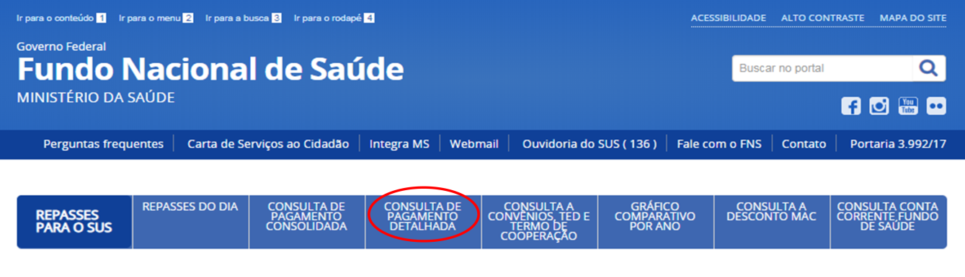
- Para verificar o recurso de INVESTIMENTO, preencher:
- Campo “Bloco”: Investimento
- Campo “Grupo”: Atenção Básica
- Campo “Ação”: Organização de serviços de assistência farmacêutica no SUS
- Campo “Estado”: selecionar o estado
- Campo “Município”: selecionar o município
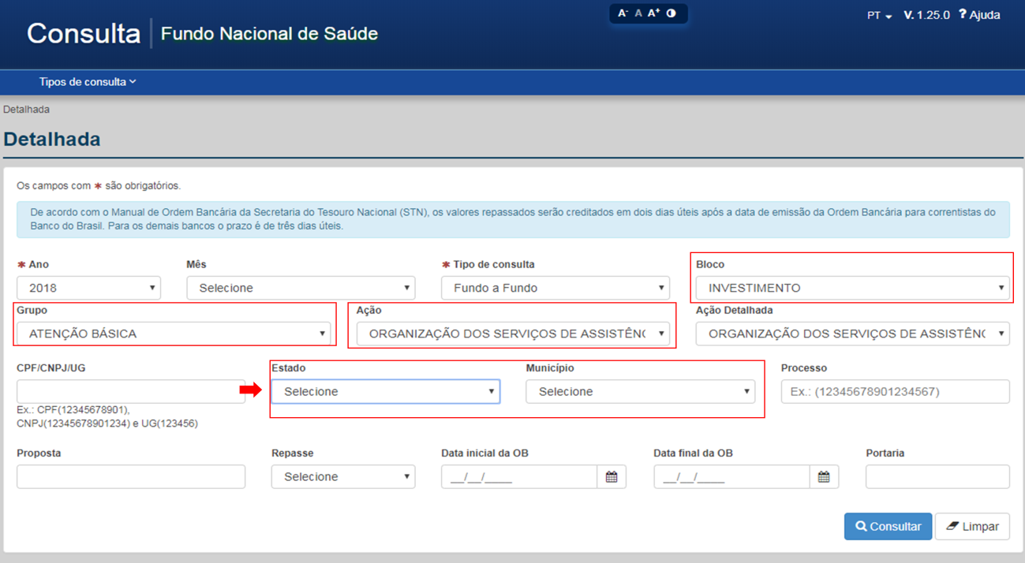
- Para verificar o recurso de CUSTEIO, preencher:
- Campo “Bloco”: Custeio
- Campo “Grupo”: Assistência Farmacêutica
- Campo “Ação”: Organização de serviços de assistência farmacêutica no SUS
- Campo “Estado”: selecionar o estado
- Campo “Município”: selecionar o município
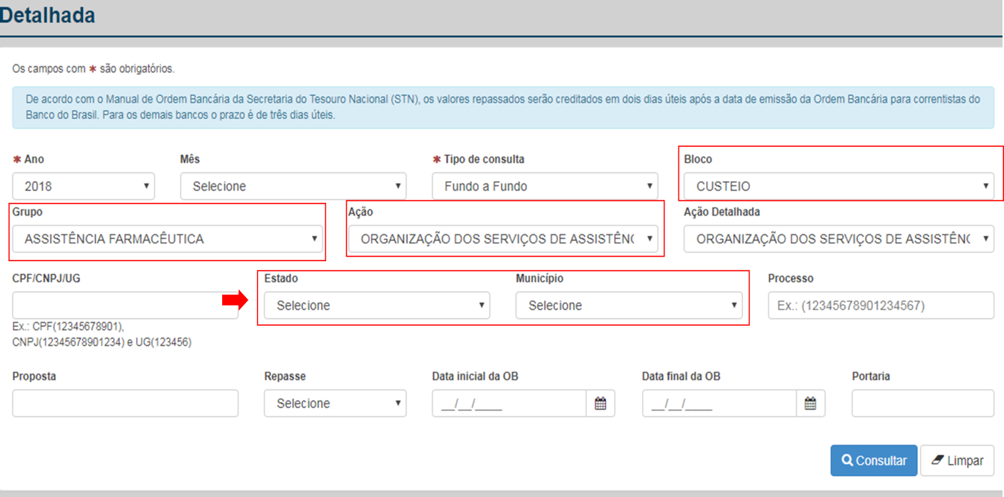
No “Resultado da consulta” clicar no íconepara ver detalhes:
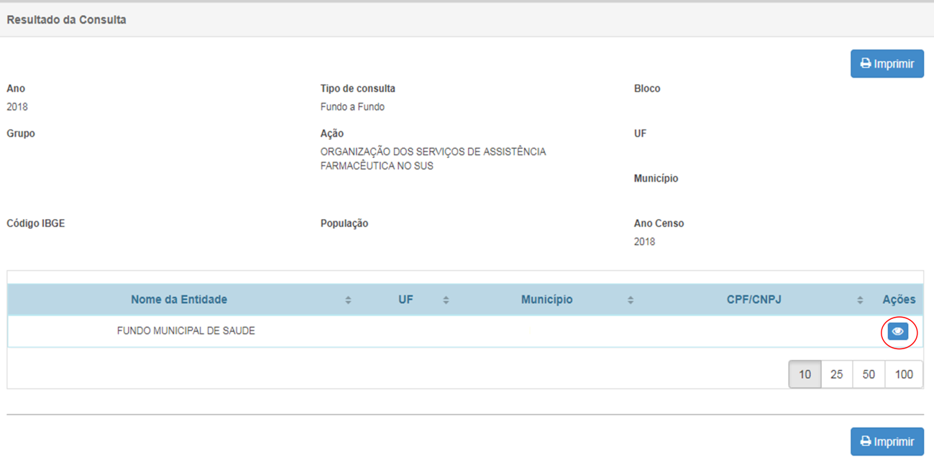
Em “Detalhar Ações”, clicar novamente no ícone para ver detalhes:
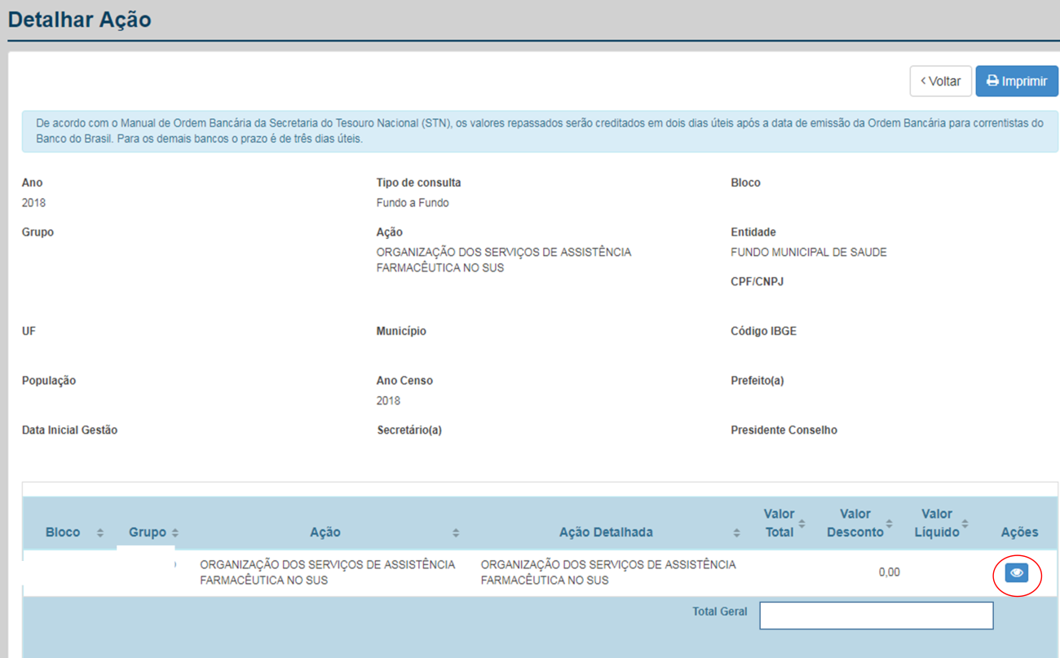
Ficam disponíveis os dados referentes à ordem bancária, a sua data e o valor total repassado: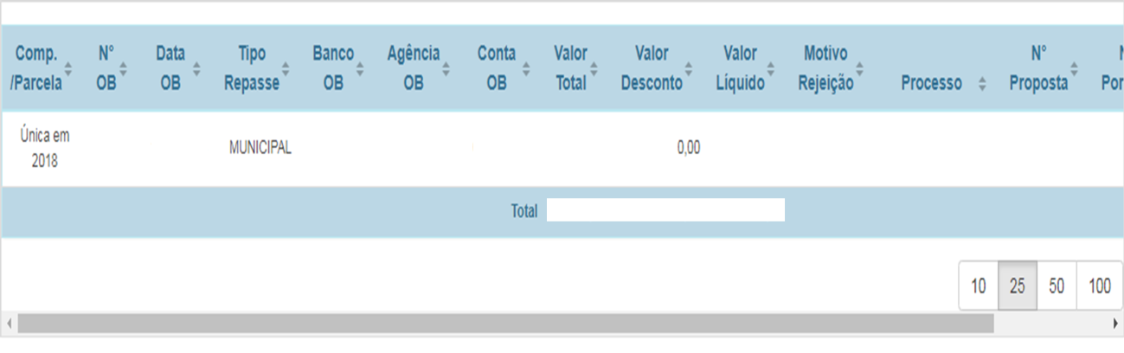

Como o município habilitado ao Programa pode utilizar o recurso de investimento?
O recurso de investimento, recebido em parcela única e em uma única vez, deverá ser utilizado exclusivamente no âmbito do Programa Qualifar-SUS e deve atender às demandas do município. Trata-se de recurso para aquisição de material permanente (aquele que, em razão de seu uso corrente, não perde a sua identidade física, e/ou tem uma durabilidade superior a dois anos). Por exemplo: mobiliários e equipamentos necessários para estruturação das Centrais de Abastecimento Farmacêutico e Farmácia no âmbito da Atenção Básica. Os bens adquiridos com recurso de investimento deverão constar no patrimônio municipal e descrito no plano de aplicação com as unidades de saúde a qual serão destinados e identificados seus respectivos Cadastros Nacionais de Estabelecimentos de Saúde (CNES).
* É vedado o uso para construção de estrutura física.

Como o município habilitado ao Programa pode utilizar o recurso de custeio?
O recurso de custeio, repassado ao longo dos anos e com periodicidade trimestral (desde que o município envie os dados à BNAFAR), deverá ser utilizado exclusivamente no âmbito do Programa Qualifar-SUS e deve atender às demandas do município. Trata-se de recurso para aquisição de material de consumo (aquele que, em razão de seu uso corrente e da definição da Lei n. 4.320/64, perde normalmente sua identidade física e/ou tem sua utilização limitada a dois anos) a ser utilizado para a manutenção de serviços e outras despesas de custeio relacionadas aos objetivos do Eixo Estrutura, priorizando a garantia de conectividade para utilização do Sistema HÓRUS e outros sistemas e contratação/gratificação de profissional farmacêutico para o desenvolvimento das ações de assistência farmacêutica na Atenção Básica.
* É vedado o uso para compra de medicamentos.

O recurso de custeio pode ser utilizado para pagamento de salários/gratificações a recursos humanos?
É possível desde que:
1 – Os profissionais sejam contratados para trabalhar diretamente na execução de ações e serviços de saúde relacionada diretamente a Assistência Farmacêutica por meio dos recursos de custeio do QUALIFAR-SUS conforme Portaria nº 980/2013 e a Portaria nº 1217/2014 e as possíveis atualizações nos mesmos termos, porém não com recursos repassados para aquisição de medicamentos;
2 - O pagamento dos salários e gratificações de função conste do Plano de Saúde, aprovado pelo Conselho de Saúde, bem como nos demais instrumentos de gestão, Programação Anual de Saúde e prestação de contas pelo Relatório Anual de Gestão por meio do SARG-SUS (Sistema de Apoio à construção do Relatório Anual de Gestão);
3 – A destinação de recursos dos Blocos de Financiamento para o pagamento de salários e gratificação de funções não prejudique o custeio dos Programas e das ações e serviços de saúde previstos e pactuados. Na possibilidade de comprometimento do custeio dos Programas e das ações e serviços de saúde, os salários e gratificações de funções dos profissionais devem ser pagos com os recursos do Tesouro Municipal, ou seja, com os 15% das receitas líquidas de impostos e transferências constitucionais e legais, exigidos pela Lei Complementar nº 141/2012.
Segundo a Portaria GM nº 3.992, de 28 de dezembro de 2017, é vedada a utilização de recursos financeiros referentes ao Bloco de Custeio para o pagamento de: I – servidores inativos; II – servidores ativos, exceto aqueles contratados exclusivamente para desempenhar funções relacionadas aos serviços previstos no respectivo Plano de Saúde; III – gratificação de função de cargos comissionados, exceto aqueles diretamente ligados às funções relacionadas aos serviços previstos no respectivo Plano de Saúde; IV – pagamento de assessorias ou consultorias prestadas por servidores públicos pertencentes ao quadro do próprio Município ou do Estado; e V – obras de construções novas, bem como de ampliações e adequações de imóveis já existentes, ainda que utilizados para a realização de ações e/ou serviços de saúde.
Importante lembrar que em relação as gratificações de desempenho/produtividade, estas devem possuir o amparo legal de acordo com os normativos do ente Federado. Assim, o município habilitado no Qualifar-SUS deve buscar orientação jurídica junto a sua procuradoria municipal ou Tribunal de Contas.

A Prefeitura deve fazer processos licitatórios para aplicação dos recursos federais repassados pelo Qualifar-SUS?
Sim, será preciso realizar processo de licitação para a aquisição de serviços e equipamentos e mobiliários. Na contratação de profissionais, é preciso a observação à Lei Municipal.

Como é realizada a prestação de contas do recurso do Programa pelo município?
A comprovação da aplicação dos recursos financeiros percebidos pelo ente federativo beneficiário (município) se dará por meio do Relatório Anual de Gestão (RAG). Não é preciso apresentar algum documento comprobatório do uso dos recursos financeiros ao Ministério da Saúde.
O RAG é o instrumento de gestão do SUS do âmbito do planejamento, conforme item IV do art. 4o da Lei nº 8.142, de 28 de dezembro de 1990, referenciado também na Lei Complementar n° 141, de 13 de janeiro de 2012, e na Portaria n° 575, de 29 de março de 2012, do Ministério da Saúde. Nele devem constar as informações referentes às aplicações dos recursos repassados do Fundo Nacional de Saúde para os fundos de saúde dos municípios e que serão registradas no sistema SargSUS. Segundo a legislação, esse sistema será atualizado pelos gestores municipais de saúde até o dia 30 de março do ano seguinte ao da execução financeira.
Importante lembrar que o RAG deve estar alinhado ao Plano de Saúde municipal, realimentando o processo de planejamento, apontando ocasionais ajustes e orientando a elaboração das subsequentes Programações Anuais de Saúde.

O que o município habilitado ao Programa deve fazer para receber o recurso de custeio ao longo dos anos?
O valor do recurso de custeio é de R$ 24.000,00 por ano. No ano da habilitação, é efetuado em parcela única de R$ 24.000,00. Nos anos subsequentes, o repasse é condicionado ao envio de dados à BNAFAR e com periodicidade trimestral, denominados de “ciclos”: 1º ciclo – dados referentes aos meses de novembro, dezembro e janeiro; 2º ciclo – dados referentes aos meses de fevereiro, março e abril; 3º ciclo – dados referentes aos meses de maio, junho e julho; e 4º ciclo – dados referentes aos meses de agosto, setembro e outubro.
Importante ressaltar que a interrupção do envio de dados à BNAFAR por responsabilidade exclusiva do município implicará o bloqueio do repasse do valor de custeio trimestral. Quando cessada a motivação que deu origem à suspensão, será retomado o repasse do recurso de custeio.

Por que o município não recebeu o repasse trimestral do recurso de custeio?
O repasse financeiro do recurso de custeio está atrelado ao envio regular à BNAFAR do conjunto de dados que compreendem o registro de posição de estoque, das entradas, das saídas e das dispensações dos medicamentos do Componente Básico da Assistência Farmacêutica, constantes nos anexos I (Componente Básico da Assistência Farmacêutica) e IV (Insumos) da Relação Nacional de Medicamentos Essenciais (RENAME). A interrupção da utilização do Sistema HÓRUS ou da transmissão das informações por Web Sevice à BNAFAR, por responsabilidade exclusiva do município, implica no bloqueio do repasse do valor de custeio no trimestre em que é verificada a situação. Quando cessada a motivação que deu origem à suspensão, será retomado o repasse do recurso de custeio.

Quais são os ciclos de monitoramento do envio de dados?
O repasse do recurso de custeio a esses municípios é condicionado ao envio de dados à Base Nacional de Dados de Ações e Serviços da Assistência Farmacêutica (BNAFAR) e efetuado com periodicidade trimestral, ao que se denomina de “ciclos”:
Ciclo | Meses de referência
1º ciclo | Novembro, dezembro e janeiro
2º ciclo | Fevereiro, março e abril
3º ciclo | Maio, junho e julho
4º ciclo | Agosto, setembro e outubro

Como é realizado o monitoramento do envio de dados dos municípios habilitados ao eixo estrutura do Qualifar-SUS?
O monitoramento é realizado pela equipe do Ministério da Saúde. Não há necessidade de o município enviar relatórios. Os dados são obtidos pela Base Nacional de Ações e Serviços da Assistência Farmacêutica (BNAFAR).
Os dados são monitorados com periodicidade trimestral, denominados de “ciclos”: 1º ciclo – dados referentes aos meses de novembro, dezembro e janeiro; 2º ciclo – dados referentes aos meses de fevereiro, março e abril; 3º ciclo – dados referentes aos meses de maio, junho e julho; e 4º ciclo – dados referentes aos meses de agosto, setembro e outubro.
O envio de dados à BNAFAR é monitorado de acordo com o estabelecido na Portaria de Consolidação nº 1/GM/MS, de 28 de setembro de 2017, e compreende o registro de posição de estoque, das entradas, das saídas e das dispensações dos medicamentos do Componente Básico da Assistência Farmacêutica (CBAF), constante nos anexos I (Componente Básico da Assistência Farmacêutica) e IV (Insumos) da Relação Nacional de Medicamentos Essenciais (RENAME).
Neste link é possível acessar o detalhamento de todos os campos a serem transmitidos: http://www.saude.gov.br/assistencia-farmaceutica/base-nacional-de-dados/sistemas/web-service/rol-de-dados
Os dados serão monitorados considerando sua fidedignidade e representatividade, tendo como critérios:
- A regularidade no envio do conjunto de dados durante o trimestre avaliado (deverão ser encaminhados dados referentes a todos os meses do trimestre/ciclo);
- Envio do conjunto de dados de dispensação e posição de estoque durante todo o trimestre avaliado;
- Em havendo indisponibilidade do web service da BNAFAR em receber ou processar os dados dos municípios habilitados no QUALIFAR-SUS, será utilizado como parâmetro a adesão ao serviço e o município possui ao menos um usuário com perfil de acesso autorizado ao web service da BNAFAR.
Os municípios que atendem a todos os critérios do monitoramento do envio de dados são publicados em Portaria aprovando o repasse do recurso financeiro de custeio no respectivo ciclo/trimestre. A partir daí o processo de pagamento é tramitado para repasse fundo a fundo.
Para mais informações: acessar NOTA TÉCNICA Nº 271/2018-CGAFB/DAF/SCTIE/MS: Monitoramento do envio de dados dos municípios habilitados ao Eixo Estrutura do Programa Nacional de Qualificação da Assistência Farmacêutica (QUALIFAR-SUS) à Base Nacional de Dados de Ações e Serviços da Assistência Farmacêutica (BNAFAR).

Como é realizado o envio de dados à BNAFAR?
Para enviar os dados à BNAFAR, o município:
I - O faz automaticamente se utilizar o Sistema Nacional de Gestão da Assistência Farmacêutica (Hórus); ou
II- Caso utilize outro sistema para a gestão da Assistência Farmacêutica, pode fazê-lo via Web Service disponibilizado pelo Ministério da Saúde.
Assim como descrito na Portaria Consolidação Nº 01, de 27 de Setembro de 2017, é importante que os municípios se atentem para o envio de dados representativos e fidedignos. Ex: Ao optar em utilizar o sistema Hórus, é importante que o mesmo seja implantado em todos os estabelecimentos do município.
Importante: O Web Service denominado HORUSWSB, disponibilizado desde 2013 pelo Ministério da Saúde para o envio dos dados do QUALIFAR-SUS passará por descontinuação conforme prazo a ser pactuado junto ao Conselho Nacional de Secretários de Sáude (CONASS) e ao Conselho Nacional de Secretarias Municipais de Saúde (CONASEMS). Assim, os municípios que ainda possuem esse sistema devem adequar os seus Web Services, migrar para o novo padrão do web service BNAFAR. O Ministério da Saúde irá monitorar os envios somente dos dados recebidos nesse último web service.
Para maiores informações sobre a necessidade de adequação do web service, acessar a Nota Técnica nº 24/2018-CGMPAF/DAF/SCTIE/MS.
Mais informações:
- Base Nacional da Assistência Farmacêutica: http://portalms.saude.gov.br/assistencia-farmaceutica/base-nacional-de-dados
- Sistema Hórus:
http://portalms.saude.gov.br/assistencia-farmaceutica/sistema-horus?view=default
- Web Service:
http://portalms.saude.gov.br/assistencia-farmaceutica/base-nacional-de-dados/sistemas/web-service?view=default

O meu município não possui sistema próprio e ainda não aderiu ao Hórus, a adesão ainda pode ser realizada?
Sim. A adesão ao Hórus poderá ser solicitada a qualquer momento por meio do preenchimento do Termo de Adesão disponível no portal do Ministério da Saúde, no seguinte endereço: http://portalms.saude.gov.br/assistencia-farmaceutica/sistema-horus/adesao

O que é Web Service?
É um serviço web disponibilizado pelo Ministério da Saúde para os municípios que possuem sistema próprio de gestão da Assistência Farmacêutica para garantir a transmissão dos dados dos mesmos à BNAFAR. Para informações e acesso clique aqui: http://portalms.saude.gov.br/assistencia-farmaceutica/base-nacional-de-dados/sistemas/web-service/instrucoes-e-documentacao-do-web-service.

Quais os dados que os municípios habilitados ao Qualifar-SUS devem enviar à BNAFAR?
Os dados compreendem o registro de posição de estoque, das entradas, das saídas e das dispensações dos medicamentos do CBAF, constante nos anexos I (Componente Básico da Assistência Farmacêutica) e IV (Insumos) da Relação Nacional de Medicamentos Essenciais (RENAME).

Até quando os municípios podem alimentar os dados referentes ao mês?
Os dados dos municípios que utilizam o Sistema Hórus devem ser alimentados até o último dia de cada mês.
Para os municípios que passarão a encaminhar dados por meio do novo web service desenvolvido pelo Ministério da Saúde, o envio se dará na forma do descrito no Art. 392 da Portaria Consolidação Nº 01, de 27 de Setembro de 2017. Ou seja, os dados poderão ser encaminhados a cada movimentação realizada (em tempo real) ou ainda transmitidos a cada 30 (trinta) dias, até o dia 15 do mês subsequente à competência de referência, podendo o ente retificar ou excluir os dados encaminhados até o fim do mês subsequente ao de referência do pacote que contém o erro.

